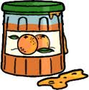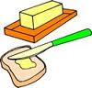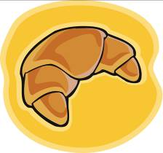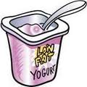

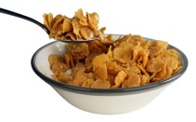

das Jogurt

das Müsli /Cornflakes

die Marmelade (-n)

die Butter

das Croissant (-s)

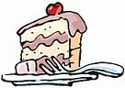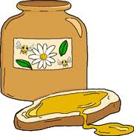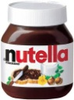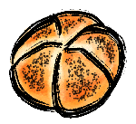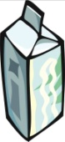

ein Stück Torte/Kuchen

der Honig

die Nutella

das Brötchen (-)

die Milch

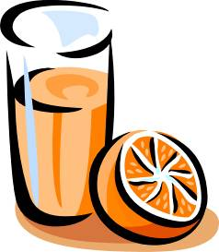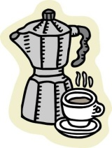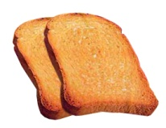

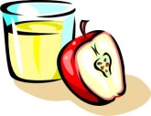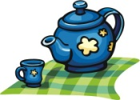

der Apfelsaft (-¨e)

ein Glas Apfelsaft

der Tee

eine Tasse Tee

der Kaffee

eine Tasse Kaffee

der Zwieback (-¨e)

der Orangensaft (-¨e)

ein Glas Orangensaft

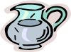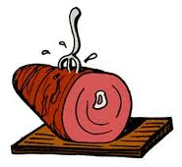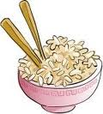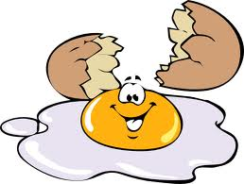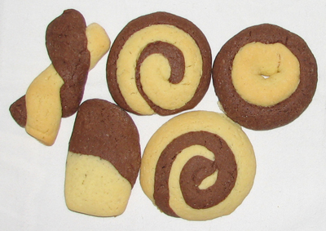

das Wasser

der Schinken

der Reis

das Ei (-er)

der Keks (-e)

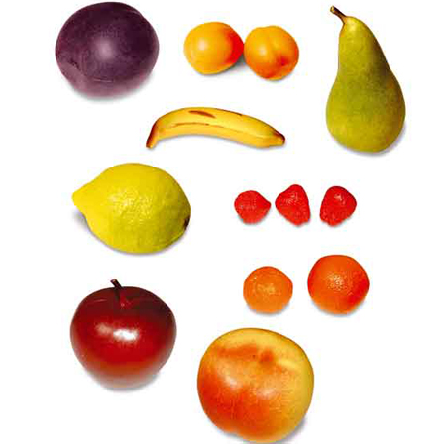

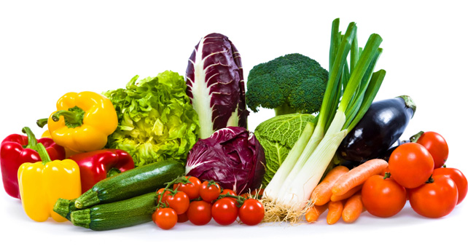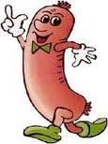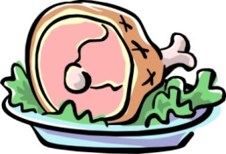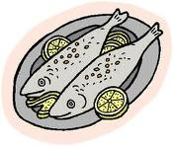

das Gemüse

die Wurst (-¨e)

das Fleisch

der Fisch (-e)

das Obst

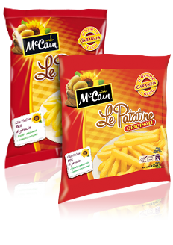

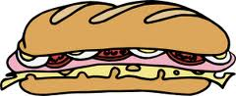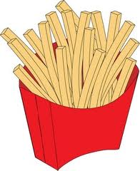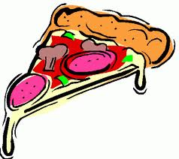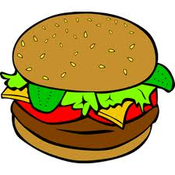

Das Schinkenbrot

die Chips

die Pommes Frites

die Pizza

der Hamburger (-)

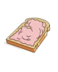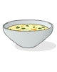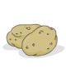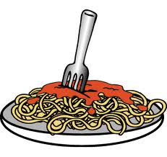

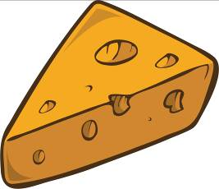

der Toast (-s)

die Suppe (-n)

die Nudeln / Pasta

der Käse

die Kartoffel (-n)

[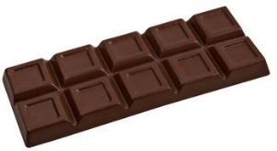](http://www.google.it/url?sa=i&rct=j&q=&esrc=s&frm=1&source=images&cd=&cad=rja&docid=VzWTyI9-BqNMIM&tbnid=oRqi_TvzF-ku_M:&ved=0CAUQjRw&url=http://www.nonfareuncazzo.net/2012/08/condannato-due-anni-di-carcere-ha.html&ei=Dz5-UersDYXuOfT4gZgO&bvm=bv.45645796,d.Yms&psig=AFQjCNE6-_pnHj09-7qZ7grnbxFic_RqUw&ust=1367314018560389)

[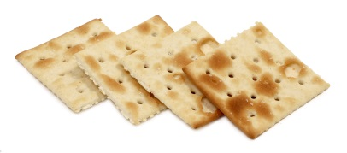](http://www.google.it/url?sa=i&rct=j&q=&esrc=s&frm=1&source=images&cd=&cad=rja&docid=VkYdDlo4d41n_M&tbnid=LJ_e5rfzStsOUM:&ved=0CAUQjRw&url=http%3A%2F%2Fwww.wdonna.it%2Fcrackers-fanno-ingrassare%2F23720&ei=WT1-UdubMoa0PMqKgdAE&psig=AFQjCNHS8U-jrBphyY4x4OLMN6BGli-lrQ&ust=1367314121164623)[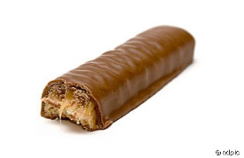](http://www.google.it/url?sa=i&rct=j&q=&esrc=s&frm=1&source=images&cd=&cad=rja&docid=TsQxknNomCmVFM&tbnid=Tk-TBnSV0u56MM:&ved=0CAUQjRw&url=http://www.adpic.de/lizenzfreie_bilder/Lebensmittel/bilder/Schokoriegel_61233.html&ei=Dz1-UbffJIrZPOTpgKgN&bvm=bv.45645796,d.Yms&psig=AFQjCNE2HjK7G-v5-TQHW6xBJ_vsapCeQw&ust=1367314037910624)

Eine Tafel Schokolade

Das Knäckebrot (-e)

Der Schokoriegel (-)